Nowość od Helcom Premium. Owoce z dodatkiem wina.
Nowość dla wytrawnych smakoszy od marki Helcom Premium. To owocowe pasty z dodatkiem białego lub czerwonego wina, które dodadzą wyjątkowego smaku i aromatu zarówno deserom, jak i wytrawnym przekąskom.

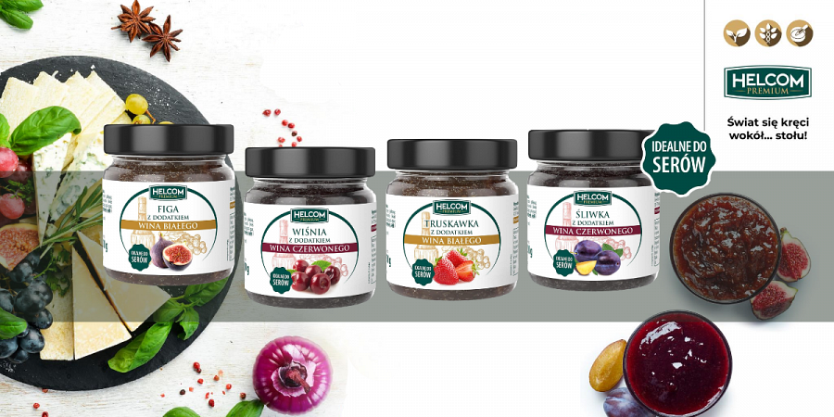

Nowa linia produktów Helcom Premium
W katalogu produktów Helcom Premium nie brakuje odważnych i zarazem starannie przemyślanych połączeń smakowych. Tym razem marka postawiła na owocowy rarytas z dodatkiem wina, który świetnie komponuje się na przykład z różnymi gatunkami serów.
W ofercie dostępne są cztery wyjątkowe wersje smakowe:
l Figa z dodatkiem białego wina
l Wiśnia z dodatkiem wina czerwonego
l Truskawka z dodatkiem białego wina
l Śliwka z dodatkiem wina czerwonego

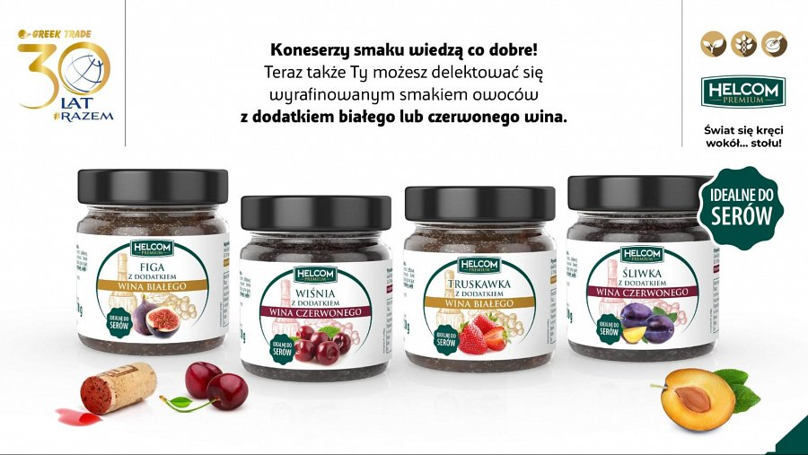

Owoce z dodatkiem wina
Sztuka łączenia smaków, to sekret wyjątkowej kuchni. W przypadku nowych produktów owocową kompozycję uzupełnia dodatek w postaci białego lub czerwonego wina. Jak serwować nowe pasty owocowe?
Słodka figa z dodatkiem białego wina doskonale uświetni smakiem każdą deskę serów. Szlachetne połączenie wiśni i czerwonego wina doda wyjątkowości na przykład daniom mięsnym. Natomiast zarazem soczysta i lekka w smaku truskawka z dodatkiem białego wina dobrze pasuje do różnego rodzaju deserów. Ostatnia propozycja łączy w sobie klasyczny smak śliwki w oryginalnym zestawieniu z czerwonym winem. To połączenie sprawdzi się między innymi w wielu wytrawnych przekąskach.
Wyrafinowane połączenie wina oraz owoców, jakie serwuje nowa linia produktów marki Helcom Premium to propozycja nawet dla wybrednych smakoszy, odkrywców smaków i tych, którzy w kuchni cenią najwyższą jakość produktu.

Helcom Premium — o marce
Marka Helcom Premium powstała z myślą o najbardziej wymagających klientach, a także wszystkich tych, którzy w kuchni szukają nowych smaków i połączeń pozytywnie zaskakujących podniebienie. W ofercie marki oprócz nowej serii produktów znaleźć można między innymi pasty rybne z wyjątkowymi dodatkami np. pasta pstrąg z zielonym groszkiem, a także najwyższej jakości oliwki grillowane nadziewane np. czosnkiem, czy czerwoną papryką.

Właścicielem marki Helcom Premium jest firma Greek Trade, znany producent, dystrybutor i importer produktów branży spożywczej, działający na rynku od 1992 roku.

---
Kontakt:
GREEK TRADE sp. z o.o.
ul. Tadeusza Śliwiaka 14
30-797 Kraków
sieci@greektrade.com.pl

